

ÍNDICE

1. **[Nombre y Constitución del Emprendimiento](#_1. Nombre y Constitución del Emprendimiento)**
   1. [Constitución de UniTeq Innovate como Sociedad de Responsabilidad Limitada (SRL):](#_1. 1. Constitución de UniTeq Innovate como Sociedad de Responsabilidad Limitada (SRL):)
   2. [Estructura y Beneficios como sociedad de responsabilidad limitada:](#_1. 2. Estructura y Beneficios como sociedad de responsabilidad limitada:)
2. **[La Idea: Misión, Visión y Valores](#_2. La Idea: Misión, Visión y Valores)**
   1. [Misión:](#_2. 1. Misión:)
   2. [Visión:](#_2. 2. Visión:)
   3. [Valores:](#_2. 3. Valores:)
3. **[Objetivos](#_3. Objetivos)**
4. **[Destinatarios](#_4. Destinatarios)**
5. **[Definición de actividad del emprendimiento: rubro – servicio](#_5. Definición de actividad del emprendimiento: rubro – servicio)**
6. **[Análisis de las fuerzas competitivas según Porter](#_6. Análisis de las fuerzas competitivas según Porter)**
7. **[Matriz FODA](#_7. Matriz FODA)**
8. **[Planificación del trabajo](#_8. Planificación del trabajo)**
9. **[Localización domicilio y contacto](#_9. Localización domicilio y contacto)**
10. **[Proveedores](#_10. Proveedores)**
11. **[Presupuestos de los servicios y productos prestados](#_11.Presupuestos de los servicios y productos prestados)**
12. **[Presupuestos de los costos variables y fijos. Presupuesto de la página web](#_12. Presupuestos de los costos variables y fijos. Presupuesto de la página web)**
13. **[Punto de equilibrio del Emprendimiento](#_13. Punto de equilibrio del Emprendimiento)**
14. **[Estado de resultados proyectados](#_14. Estado de resultados proyectados)**

### ****1.** Nombre y Constitución del Emprendimiento**

### 1. 1. Constitución de UniTeq Innovate como Sociedad de Responsabilidad Limitada (SRL):

UniTeq Innovate se establece como una Sociedad de Responsabilidad Limitada (SRL), con el propósito de ofrecer soluciones informáticas integrales que abarcan desde el mantenimiento y la configuración de sistemas hasta el desarrollo de aplicaciones web y móviles, junto con la capacitación necesaria. Esta estructura legal permite a la empresa operar de manera flexible, manteniendo un control cercano sobre las decisiones y la gestión, mientras protege el patrimonio personal de los socios, limitando su responsabilidad al capital aportado.

### 1. 2. Estructura y Beneficios como sociedad de responsabilidad limitada:

* Simplicidad Administrativa: Como SRL, UniTeq Innovate tiene una administración más sencilla, lo que hace más fácil tomar decisiones y manejar el día a día.
* Protección del Patrimonio Personal: La responsabilidad está limitada al dinero que se aportó, protegiendo el patrimonio personal de los socios.
* Control Directo: El socio tiene un control total sobre la empresa, permitiendo una gestión más cercana y personalizada.
* Costos Reducidos: Los costos para crear y mantener una SRL son menores que los de una Sociedad Anónima, lo que ayuda a manejar la empresa de manera más económica y a crecer de forma controlada.

### ****2. La Idea: Misión, Visión y Valores****

### 2. 1. Misión:

La misión de UniTeq Innovate es ofrecer soluciones informáticas confiables y personalizadas, ayudando a nuestros clientes a resolver sus problemas actuales y prevenir futuros inconvenientes.

### 2. 2. Visión:

En UniTeq Innovate, mi meta es ser un referente confiable en soluciones informáticas para pequeños negocios y clientes individuales. Me esfuerzo por ofrecer un servicio más personalizado y resuelva los problemas de manera efectiva.

Quiero construir relaciones sólidas con mis clientes, basadas en confianza y compromiso. Mi enfoque es proporcionar soluciones prácticas y de buena calidad con un servicio atento y cercano.

### 2. 3. Valores:

Eficiencia: Hacemos nuestro trabajo de manera óptima, buscando siempre la solución más rápida y efectiva.

Confiabilidad: Nos esforzamos por ser un socio de confianza, brindando un servicio seguro y profesional.

Innovación: Nos mantenemos al día con nuevas tecnologías para mejorar continuamente nuestros servicios.

Calidad: Mantenemos altos estándares en todo lo que hacemos.

### ****3. Objetivos****

Ofrecer soluciones informáticas integrales que cubran todas las necesidades de los clientes.

Establecer relaciones duraderas con los clientes a través de un servicio confiable y personalizado.

Mantener una operación eficiente y rentable mediante una buena gestión de los recursos.

### ****4. Destinatarios****

* Instituciones Educativas: Escuelas y colegios que necesitan sistemas de gestión digital.
* Pequeñas y Medianas Empresas: Empresas que requieren soporte informático y desarrollo de soluciones tecnológicas.
* Clientes individuales: Personas que necesitan ayuda con sus computadoras, soporte técnico o desarrollo de páginas o aplicaciones personalizada.

### ****5. Definición de actividad del emprendimiento: rubro – servicio****

UniTeq Innovate se dedica a ofrecer soluciones informáticas completas. Nuestro servicio abarca el mantenimiento y reparación de equipos, configuración de redes y servidores, desarrollo de aplicaciones web y móviles, y capacitación de usuarios. Nos enfocamos en brindar apoyo técnico y soluciones personalizadas para pequeños negocios y usuarios individuales.

### ****6. Análisis de las fuerzas competitivas según Porter****

Como una nueva empresa de servicios informáticos, UniTeq Innovate se enfrenta a un entorno competitivo bastante complejo, con muchas amenazas posibles y empresas más especializadas en ese ámbito.

### 6. 1. Poder de negociación de los clientes

Actualmente, no tengo clientes, va, uno, la cuál sería la institución del colegio Guevara.

Igualmente, el resto de los potenciales clientes tienen un alto poder de negociación ya que pueden elegir entre muchos otros proveedores de servicios informáticos mayores y mejores que nosotros.

**Estrategia:**

Publicidad en redes sociales, linkedin, folletos, hacer una cuenta en redes sociales específica para promocionar el servicio.

Hacer encuestas entre amigos, familiares y contactos para entender mejor que es lo que buscan específicamente.

### 6. 2. Poder de negociación de los proveedores

Con los recursos limitados disponibles, es importante negociar con los proveedores para mantener bajos los costos y accesibles.

**Estrategia:**

Preguntar a varios proveedores distintos para encontrar mejores ofertas, comparar precios y así decidir cuál es el que más conviene para lo que necesitamos (como el hardware de la escuela, equipos nuevos, para hacer la instalación del servidor, etc).

Una vez que tengamos el proveedor podemos negociar algún acuerdo pequeño como ofertas y luego ir haciendo acuerdos más grandes, o también podemos ofrecer algún servicio nuestro (hablando de servicios informáticos como limpieza, mantenimientos preventivos, instalación o armado de componentes) a cambio de los productos o mejores acuerdos.

### 6. 3. Amenaza de productos o servicios sustitutos

Existen muchos competidores que ofrecen los mismos servicios o similares, por lo que hay que buscar la manera de ser mas original, diferenciarnos del resto de las empresas y que nuestros servicios no sean tan fáciles de reemplazar.

**Estrategia**:

Buscar originalidad, en que podemos destacar, analizar las demás empresas y hacer algo más innovador, como mi empresa se especializa en servicios informáticos como armar servidores, hardware dependiendo la necesidad del cliente, diseñar y codificar páginas web y aplicaciones web (frontend y backend) hay que buscar ser más flexibles y adaptarnos a los clientes.

Buscar el punto fuerte y enfocarnos en eso para mejorarlo, por ejemplo, hacemos variedad de servicios informáticos, pero podemos especializarnos en diseñar y hacer paginas para otras empresas (ejemplo).

Una vez que tengamos algunos clientes confiables y recurrentes, ellos solos van a dar buenas reseñas de nuestra empresa y pasar de boca en boca lo cuál podría darnos más clientes, por eso hay que hacer que nuestro servicio sea de buena calidad antes que cantidad.

### 6. 4. Amenaza de nuevos competidores

Como nueva empresa, debemos establecernos rápidamente antes de preocuparnos demasiado por nuevos competidores.

**Estrategia:**

Actualmente nosotros seriamos un nuevo competidor, así que hay que enfocarnos en crear nuestra empresa utilizando los pasos anteriores de promocionarla y ofrecer un servicio adaptándose a los clientes.

### 6. 5. Rivalidad entre los competidores existentes

Competimos con empresas que ya tienen muchos clientes y experiencia en el mercado, lo que hace que la competencia sea fuerte. Estas empresas ofrecen servicios parecidos a los nuestros, por lo que es importante que nos diferenciemos en áreas como la calidad del servicio, la atención al cliente y la rapidez para adaptarnos a las nuevas necesidades tecnológicas.

**Estrategia:**

Ofrecer soluciones innovadoras y personalizadas. Enfocarnos en conocer bien a cada cliente y sus necesidades, brindando un servicio más cercano. También incorporar nuevas tecnologías y formas de mejorar la experiencia del cliente, lo que nos ayuda a destacar en un mercado competitivo.

### ****7. Matriz FODA****

Debilidades: Recursos limitados, competencia intensa.

Amenazas: Nuevos competidores, cambios en la tecnología.

* **Fortalezas:**
* Experiencia técnica: Sabemos mucho sobre tecnología y cómo resolver problemas informáticos.
* Servicios flexibles y atención personalizada: Podemos adaptar lo que ofrecemos según lo que cada cliente necesita.
* **Oportunidades:**
* Aumento en la demanda: Más personas y negocios necesitan soluciones tecnológicas, así que hay más posibilidades de crecimiento.
* Expansión posible: Podemos llegar a más clientes en diferentes lugares o sectores.
* **Debilidades:**
* Recursos limitados: No tenemos tanto dinero ni personal como algunas grandes empresas.
* Competencia fuerte: Hay muchas empresas que ofrecen servicios similares y tienen más experiencia.
* **Amenazas:**
* Nuevos competidores: Otras empresas podrían entrar al mercado y competir con nosotros.
* Cambios tecnológicos: La tecnología cambia rápido y debemos mantenernos al día para no quedarnos atrás.

### ****8. Planificación del trabajo****

Ejemplo boceto diagrama de Gantt:

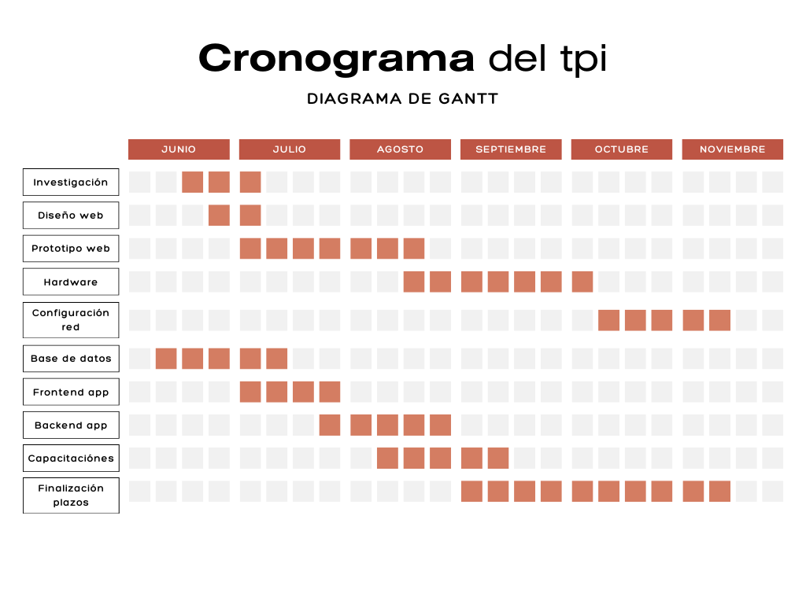

### ****9. Localización domicilio y contacto****

Dirección: Pasaje 1ro de Mayo 1108

Teléfono: +54 2964 402824

Correo Electrónico: UniTeq@gmail.com

Página Web: www.UniTeqInnovate.com

**------------------------------------------------------------------**

### ****10. Proveedores****

Hardware: Suministradores de servidores, PCs, redes.

Instituciones Educativas: Clientes potenciales como el colegio Guevara.

Desarrollo de Software: Empresas colaboradoras.

Marketing: Agencias encargadas de la promoción.

### ****11. Presupuestos de los servicios y productos prestados****

Servicios y Productos Prestados: Costos asociados con la instalación y desarrollo de soluciones informáticas.

### ****12. Presupuestos de los costos variables y fijos. Presupuesto de la página web****

Costos Variables y Fijos: Gastos operativos y de mantenimiento.

Presupuesto de la Página Web: Diseño, desarrollo, y mantenimiento.

### ****13. Punto de equilibrio del Emprendimiento****

El punto de equilibrio se calcula para determinar el volumen de ventas necesario para cubrir todos los costos y comenzar a obtener beneficios.

### ****14. Estado de resultados proyectados****

Estimaciones de ingresos y gastos para los próximos años, incluyendo:

Ingresos Proyectados: Basados en ventas de servicios y mantenimiento.

Gastos Proyectados: Incluye costos operativos, personal y otros gastos.

Modelo canvas:

1. **Socios clave:**

* Proveedores de hardware (servidores, PCs, redes).
* Instituciones educativas y empresas que contraten los servicios de UniTeq.
* Colaboraciones con empresas de desarrollo de software o equipos técnicos.
* Marketing.

1. **Actividad:**

* Desarrollo y actualización continua del software de gestión de notas.
* Soporte técnico y mantenimiento preventivo y correctivo.
* Instalación y configuración de redes y servidores.
* Capacitación de los usuarios del sistema.

1. **Recursos:**

* Equipos técnicos para el soporte y mantenimiento.
* Servidores y tecnologías necesarias para la app.
* Personal especializado en programación, redes, y soporte técnico.
* Infraestructura de hardware para servidores.

1. **Costos:**

* Costos de desarrollo y mantenimiento de la app web.
* Costos de servidores y equipos de red.
* Gastos de capacitación y soporte al cliente.
* Costos de marketing y promoción de los servicios.

1. **Propuesta de valor:**

* UniTeq Innovate ofrece un sistema digital todo en uno para gestionar notas escolares, realizar mantenimiento preventivo y correctivo de dispositivos, y ofrecer soporte técnico.
* Fiabilidad y personalización en el servicio informático.

1. **Clientes:**

* Instituciones educativas que necesitan sistemas de gestión digital y estudiantes que usarán la app de gestión de notas.
* Empresas pequeñas y medianas que requieren servicios de soporte informático.

1. **Relación con los clientes:**

* Soporte técnico personalizado 24/7.
* Capacitación continua para usuarios.
* Servicio de postventa, incluyendo mantenimiento preventivo y correctivo.

1. **Canales:**

* Página web.
* Promoción mediante redes sociales y campañas digitales.
* Contacto directo.

1. **Ingresos:**

* Tarifas por implementación y configuración de sistemas de gestión.
* Mantenimiento y soporte técnico recurrente.
* Venta de servicios adicionales como actualizaciones y ampliaciones del sistema.